**Lab 8: Notifications**

**Bài 1:** Thiết kế giao diện theo mẫu:

* Clear các notification hiện hành
* Click button SEND NOTIFICATION
* Kéo phần tiêu đề xuống sẽ thấy giao diện như hình sau:

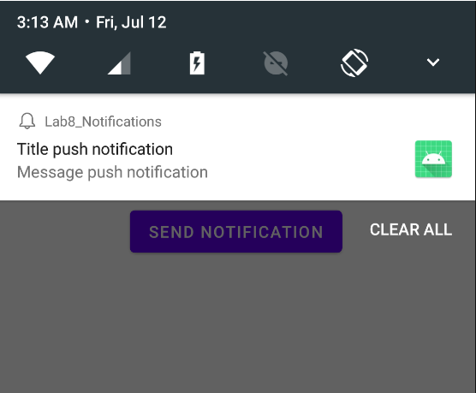

**Hướng dẫn:**

Code MainActivity.xml

MainActivity.java:

**Bài 2:**  Sửa nội dung trong bài 1 sao cho nhận được Notification như hình sau:

**Hướng dẫn:**

Cập nhật lại đoạn code sau:

**Bài 3:** Mỗi lần Click Buton Send Notification thì sẽ phát sinh một icon như sau:

**Hướng dẫn:**

